飯塚事件の再審をもとめる福岡の会ＮＥＷＳ

2３,０１,０５　　ＮＯ　６　 　飯塚事件の再審をもとめる福岡の会

Ｅｍａｉｌ：　ｉｉｚｕｋａｊｉｋｅｎ_ｓａｉｓｈｉｎ＠ｙｈｏｏ.ｃｏ.ｊｐ　　ＨＰ　ｈｔｔｐｓ://www.iizuka-saishin.net

℡・ｆａｘ　０９２－７１３－０１４４　　〒８１０－００４１　中央区大名２・２・５１・４０３

２０２３年、新年のご挨拶を申し上げます。

飯塚事件を考える市民集会と第1回全国現地調査に*参加しよう、参加を呼びかけよう!*

　東京や鹿児島県などから参加の連絡など関心がひろがっています。

たくさんの人に案内して、たくさんの人たちの参加で成功させましょう。

飯塚事件を考える市民集会

豊崎七絵九大教授が講演されます。

豊崎教授は、長年にわたり布川事件など全国の冤罪事件と再審事件などから、誤判や刑事事実認定、公正裁判など刑事事件について研究されている教授です。

刑事事件の学者からみた飯塚事件について分かりやすくお話ししていただきます。ご期待ください。

飯塚事件を考える市民集会内容

★１月２１日（土）１４時～１６時３０分　県立飯塚研究開発センター

１、講演　学者がみた飯塚事件と再審　　豊崎九大教授

２、報告　第二次再審と弁護団の活動　　弁護団

３、市民がみた飯塚事件と現地調査のポイント　清水信之世話人

４、質疑や参加されている、冤罪を訴えている事件関係者の紹介など

　　◇順序は未定

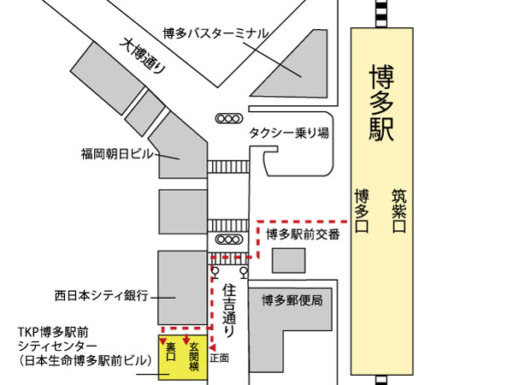

**☆博多口バスターミナル横　自家用車乗降場**

**黄色いのぼりを目印にお越しください。**

**(〇の地点にご集合ください)**

博多駅からマイクロバス

をご利用ください。集合場所

福岡空港や新幹線などを利用して参加され

る方、福岡市内から参加される方はご利用を！

★集合時間　１月２１日（土）１１時　★出発１１時１５分

★集合場所　博多駅・博多口　東端　バスタ―

　ミナル側　国民救援会の黄色い旗を目印に

第１回全国現地調査について

　１月２２日（日）８時３０分　のがみホテルプレジデント出発

★調査内容　　1992年2月20日午前１１時頃、Ｔ氏が目撃したとされる情況をできるだけ再現して、目撃の事実、可能性を調査します。

・目撃車両の停車位置　・ダブルタイヤの振返り現認と現認地点の確認

・遺体及び遺留品の投棄場所と土地勘との関係など　・情況の記憶など、

☆時間の関係で、女児が最後に目撃された、とされる和田方三叉路は通過するだけの調査になります。

●現地調査でのマイカー自粛のお願い

・八丁峠は標高５００ｍ余の急峻な峠道で急カーブが続きます。１月には道路凍結も考えられ、マイカーでの参加は危険です。駐車スペースもありません。

　また、現地まで約1時間の距離もあり効率的な調査をマイクロバスでおこないます。ご協力ください。*宿泊者のマイカーについてはホテル駐車場を利用

★昼食・閉会　１月２２日（日）のがみプレジデントホテル　１４時閉会

◇宿泊者のホテル予約申込について・・・お願い

多様な旅行パックがあり、宿泊者が旅行会社に申し込んだ方が安くなる、との声が寄せられています。そこで、ホテルの予約は、参加者各自の判断にお任せします。なお、夕食交流会の人数把握の関係がありますので旅行会社で予約された人数を事務局まで連絡をお願いします。よろしくお願いします。

「福岡の会」のホームページとＥメールが新しくなりました。

今までの番号が変わります。まだ体制も内容も不充分ですが・・・・・

ＨＰ　https：//ｗｗｗ．ｉｉｚｕｋａ－ｓａｉｓｈｉｎ．ｎｅｔ

Ｅｍａｉｌ　iizukajiken_saishin@yahoo.co.jp

＊みなさんからのご意見や情報をお待ちしています。

＊署名用紙、「再審をもとめる福岡の会」への入会はＨＰからもできます。

お知らせ　会費や募金の送金はこちらに

　◎ゆうちょ銀行普通預金口座番号

　　　・口座名　イイヅカジケンノサイシンヲモトメルフクオカノカイ

　　　・口座番号１７４３０　記号８２２０７９６１　店番７４８

◎ゆうちょ銀行振替口座番号

・番号　０１７７０－２－１５３４１８

　　　・加入者　飯塚事件の再審をもとめる福岡の会

布川事件で再審無罪、国家賠償と勝利した桜井昌司さんのドキュメント映画「オレの記念日」が

2023年1月6日～KBCシネマ（福岡市中央区長浜）で上映されます。桜井昌司さんの舞台挨拶が1月8日に予定されています。時間等の問合せは、092-751-4268　KBCシネマへ